,.

DIPLÒMA NACIONAL DEL BREVET
SUBJÈCTE D’ENTRAÏNAMENT
N°3

ESPRÒVA
D’ISTÒRIA - GEOGRAFIA -
ENSENHAMENT MORAL E CIVIC
Seria generala
Durada de l'espròva : 2 oras 50 punts

Tanlèu que vos balhan lo subjècte, asseguratz-vos qu’es complèt.
Aqueste subjècte compòrta 8 paginas numerotadas de la pagina 1/8 a la pagina 8/8.

Las responsas seràn redigidas en occitan.

ATENCION : L’annèxe pagina 5/8 es de tornar amb la copia.

Es defendut d’utilizar la calculadoira e quin document que siá.

Exercici 1 : Analisar e compréner de documents (20 punts)

Istòria : Femnas e òmes dins la societat de las annadas 1950 a las annadas 1980 :
novèls enjòcs socials e culturals, responsas politicas

Document : Las novèlas aspiracions de la joventut.

« Ce que n'est pas une vie normale
Avoir 20 ans et vivre en potache⁽¹⁾.
Ne pas pouvoir recevoir son père ou son frère dans sa chambre mais dans un foyer totalement impersonnel.
Demander l'autorisation pour danser dans un foyer qui nous est réservé.
Vivre dans une ambiance malsaine parce que la société qui veille sur nous a peur des « abus » de la jeunesse.
Enregistrer bêtement et passivement la culture imposée.
Mener une vie misérable dans tous les sens du terme, faire un travail au noir pour payer ses études ou sa piaule⁽²⁾.
Abandonner ses études après trois ans en cité⁽³⁾ parce qu'on est incapable de les payer.

Ce que n'est pas une vie normale
Vivre libre et être responsable.
Être respecté au même titre que n'importe quel citoyen.
Avoir les mêmes droits et les mêmes responsabilités, que l'on soit un garçon ou une fille. Faire de la cité⁽³⁾ un lieu d'animation culturelle et de création artistique qui soit le fait des étudiants.
Pouvoir arriver au terme de ses études sans être aidé financièrement par papa.
Pouvoir discuter sur un pied d'égalité avec l'administration et ne pas recevoir de bonbons pour nous faire plaisir.
Si vous contestez ou si vous approuvez la politique menée, manifestez-vous, exprimez­vous.

Réunion d'information [...]
Au foyer F jeudi 8 février [1967] à 20 h 30 ».

(1) potache : collegian, licean (familiar en francés)
(2) piaule : cambra / crampa (familiar en francés)
(3) cité universitaire : residéncia que los estudiants i son lotjats

Sorsa : Tract de I' « Association des Résidents de la Cité universitaire de Nanterre » (ARCUN) rapporté par Emmanuelle LOYER, Mai 68 dans le texte, Bruxelles, Complexe, coll. « De source sûre», 2008.

Questions:

- Perqué podèm dire que la joventut estudianta es confrontada a de dificultats financièras segon los autors d’aqueste tèxte ? (6 punts)

- Relevatz dins lo document dos elements que mòstran que los joves (joens) vòlon mai de libertat e dos elements que mòstran que vòlon mai d’egalitat. (6 punts)

- Relevatz la frasa del tèxte qu’incita los joves a s'engatjar dins la vida politica. (4 punts)

- En vos ajudant de las vòstras coneissenças, indicatz dos exemples d'evolucion qu’an respondut a las aspiracions de la joventut dempuèi las annadas 1960. (4 punts)

ATENCION: AQUESTA FUÈLHA, LA CAL DESTACAR DEL SUBJÈCTE
E LA CAL TORNAR AMB LA VÒSTRA COPIA

Exercici 2 : Mestrejar diferents lengatges per rasonar e se situar (20 punts)

Geografia
Dinamicas territorialas de la França contemporanèa.

- Redigissètz un tèxte estructurat d'un vintenat de linhas mostrant que la mondializacion transfòrma los espacis productius franceses. Causiretz de tractar : espacis productius industrials O espacis productius agricòlas O espacis productius toristics O espacis productius d'afars. Vos podètz apiejar sus un exemple estudiat en classa.

- En utilizant la legenda, localisatz e nommatz sus la mapa :

  - un grand pòrt maritime
  - doas metropòlis
  - placatz sus la mapa la principala façada maritima francesa obèrta sul monde e reportatz lo figurat causit en legenda.

Territòri francés e mondializacion : qualques aspèctes

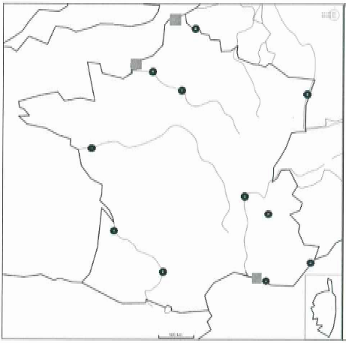
Legenda:

Grand pòrt maritime

Metropòli

Principala façada
maritima

Grand pòrt maritime

Exercici 3 : Mobilizar de competéncias ligadas a l’ensenhament moral e civic

(10 punts)

Los principis democratics dins l'eleccion e la composicion de l'Assemblada nacionala.

Document 1 : La composicion de l'Assemblada nacionala al ser de las eleccions del 17 de junh de 2012.
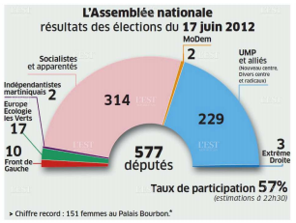
* Lo Palais Borbon es lo lòc ont se tròba lo sèti de l'Assemblada nacionala.
Sorsa : Infografia del jornal L'Est républicain , 17 de junh de 2012 (www.estrepublicain .fr)

Document 2 : Extraits de la Constitucion de la Vena Republica

ARTICLE PREMIER
La France est une République indivisible, laïque, démocratique et sociale. Elle assure l'égalité devant la loi de tous les citoyens sans distinction d'origine, de race ou de religion. [...]
La loi favorise l'égal accès des femmes et des hommes aux mandats électoraux et fonctions électives, ainsi qu'aux responsabilités professionnelles et sociales.

ARTICLE 3
La souveraineté nationale appartient au peuple qui l'exerce par ses représentants et par la voie du référendum. [... ]
Le suffrage peut être direct ou indirect dans les conditions prévues par la Constitution. Il est toujours universel, égal et secret.

ARTICLE 4
Les partis et groupements politiques concourent à l'expression du suffrage. Ils se forment et exercent leur activité librement. Ils doivent respecter les principes de la souveraineté nationale et de la démocratie.
La loi garantit les expressions pluralistes des opinions et la participation équitable des partis et groupements politiques à la vie démocratique de la Nation.

Questions

- Quin problèma pausa lo taus de participacion a las elections del 17 de junh de 2012 indicat dins lo document 1 ?

- En vos ajudant d'exemples del document 1, mostratz que d’opinions diferentas s'exprimisson dins l'Assemblada nacionala, coma la Constitucion o prevei* (document 2).

- Qué revèla lo nombre de femnas elegidas (document 1) sus la representacion de las femnas a l'Assemblada nacionala e dins la vida politica ?

- En vos ajudant dels documents e de las vòstras coneissenças, mostratz que l'eleccion e la composicion de l'Assemblada nacionala meton en òbra los principis democratics de la Republica e indicatz çò que se podriá** melhorar.

* varianta: ac preved

**varianta: çò qui’s poderé melhorar

